Практикум 3
Тема: «Разработка анализатора механического движения»

Цель: разработать приложение для анализа механического движения тела, определения типа движения и визуализации результатов в виде графиков зависимости пути от времени на платформе Windows Forms с использованием языка программирования C#. Научиться строить математические модели физических процессов и визуализировать их результаты.

Ход работы
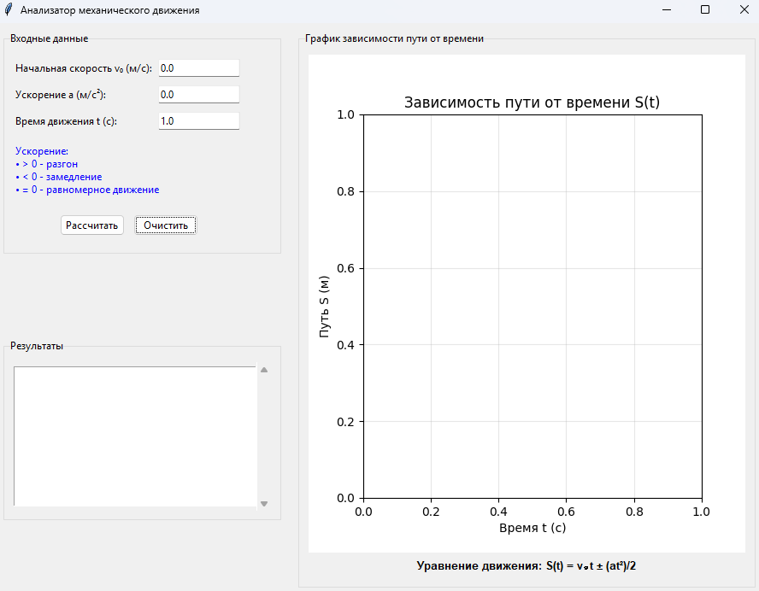
Рис. 1 – Интерфейс

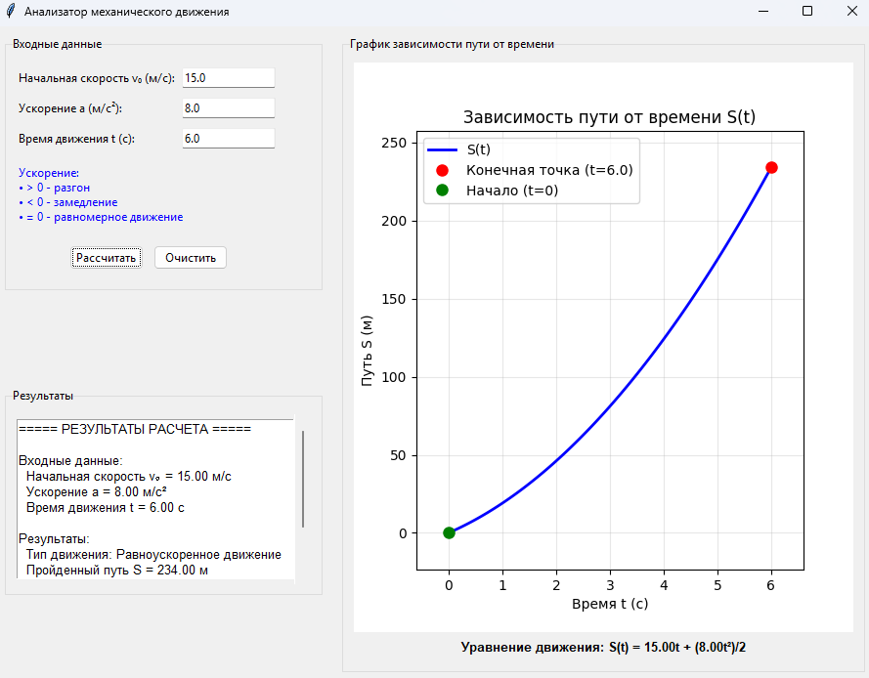
Рис. 2 – Введены данные

